U prikazanoj mreži naponski i strujni izvor su u fazi. Odredite pokazivanje voltmetra prije i nakon zatvaranja sklopke te pokazivanje ampermetra nakon zatvaranja sklopke.
Uvprije = _____ V, Uvnakon = ______ V, IA = _____ A

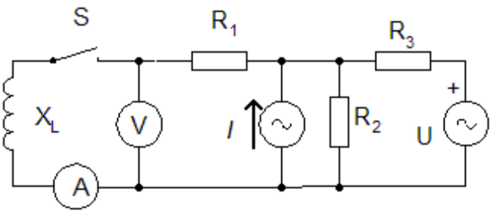

ZADANO JE:
R₁ = 2Ω, R₂ = 4Ω, R₃ = 2Ω, U = 6V, I = 5A, X_{L} = 4 Ω
napomena: instrumenti su idealni i pokazuju efektivne vrijednosti!

Rješenje:

Konvertirajmo strujni izvor I u naponski izvor U_{I}:
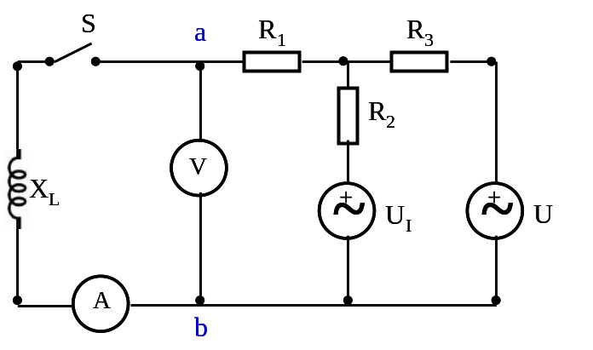

Napon ekvivalentnog naponskog izvora iznosi:
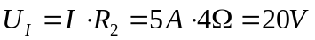

Primjenimo sada Thevenenov teorem nad točkama a i b :
a
b
Primjenom Millmanova teorema izračunajmo
Thevenenov napon U_{T}:

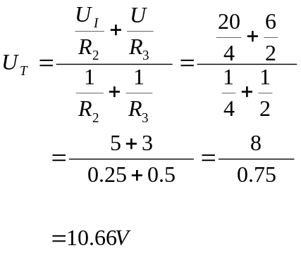
Thevenenov otpor R_{T} iznosi:

Napon koji pokazuje voltmetar U_{V} prije zatvaranja sklopke jednak je
Thevenenovu naponu U_{T}=10.66V;

Napon koji pokazuje voltmetar U_{V}' poslije zatvaranja sklopke izračunajmo pomoću naponskog djelila (Thevenenov naponski izvor U_{T} spojen na seriju Thevenenova otpora R_{T} i induktivnog otpora X_{L})

Struja koju pokazuje ampermatar I_{A} prije zatvaranja sklopke jednaka je nuli.

Struja koju pokazuje ampermatar I_{A}' poslije zatvaranja sklopke iznosi:

